Основні підходи до організації роботи над історичним дослідженням:
Розпочинаючи ознайомлення із вимогами історичного конкурсу «Радянське минуле. (Пере)осмислення історії», ми розпочали роботу з:
- І етап. Організаційна підготовка (визначення теми та мети дослідження). Знайомлячись із специфікою проектної технології та можливостями ускладнення в її виконанні, зупинились на створенні, саме, командної роботи з п’яти учнів-добровольців 9-го класу: Ватуляка Станіслава, Озьмінської Юлії, Орищук Терези, Слободянюка Ярослава та Стружанської Таїсії.
У перші два тижні роботи (жовтень 2019 р.) було запропоновано дослідницькою групою для обговорення різні теми дослідження, зокрема:
1) описати понівечені долі відомих франківчан у різні періоди історичного часу;
2) висвітлити життя патріотів та їх роль у розвитку Української Радянської Соціалістичної Республіки;
3) з’ясувати роль та велич професії учителя через призму навчальних років;
4) найбільш актуальною та близькою для кожного з нас, була ідея олюднити історію своїх рідних – бабусі та дідусів, які проживали в період 1985–1991 років. У процесі дослідницької роботи, ми керувались думкою, вітчизняної дослідниці Н. Бабенко, котра зауважує, що «в сім’ї, через сім’ю, в умовах родинного побуту, праці, дозвілля формуються первинні ціннісні орієнтації та соціальні настанови молодого покоління». Тобто кожен із нас намагався у співпраці разом із рідними «сісти, у так звану, машину часу» та повернутись у роки Перебудови – час поглиблення економічної кризи, дефіциту багатьох товарів першої необхідності, падіння реальної заробітної плати, знецінення рубля та поширення, так званого бартерного обміну, розпаду системи охорони здоров’я тощо.
- ІІ етап. Планування: визначення джерел, засоби збору, методів аналізу інформації, засобів представлення результатів. У процесі дослідження, ми використали наступні наукові методи: метод польових досліджень, метод компонентного аналізу (структурно-функціональний), метод порівняльно-історичного аналізу, метод статистичної обробки матеріалів.
Акцент зроблено на спогади очевидців, а саме їх життя у 1985–1991 рр. (періоду Перебудови, перебування при владі М. С. Горбачова), за різним рівнем їх соціального статусу, намагались провести аналогії із сьогоденням. У даний період відбувається посилення економічної стагнації, коли керівні органи СРСР через здійснення низки реформ намагалися вивести країну із застою та прискорити її розвиток. Окремим аспектом покращення ситуації в країні керівництво розглядало всебічний розвиток усіх сфер повсякденного життя населення. Адже в повному задоволенні соціально-побутових та культурних потреб радянських працівників вбачали економічний ефект: підвищення продуктивності праці. У реаліях сучасної України поліпшення соціально-побутових умов життя населення є особливо актуальним. Тому врахування досвіду минулих років щодо покращення рівня життя, культурних потреб усіх верств українського суспільства має важливе наукове та практичне значення.
Назву для нашого дослідження обрали не зразу, а розпочали із накопичення матеріалу. Після двотижневого пошуку інформації, складання запитальника, бесід із рідними, тема сформувалась сама собою, зокрема «У кожної людини свої зірки». Ми розуміли цей вислів по-своєму: є люди-зорі, що народжуючись і проживаючи своє життя, стають орієнтиром для інших, освічують все довкола власною добротою, мудрістю і любов’ю. Такі люди навіть після смерті не згасають, а продовжують світити. Тільки тепер вони – на небі, сяють і не дають загубитися чи впасти тим людям, які про них пам’ятають. Цей роздум над висловом, ще більше запалив наші серця для пошуку матеріалу. У підсумку, зроблено висновок, що можна переписувати підручники історії, але тільки не спогади. Їх не зміниш, не перепишеш, не зітреш із пам’яті.
- ІІІ етап. Збір інформації (спостереження, робота з літературою тощо). Значну джерельну базу вдалося накопичити, використавши науково-дослідний інструментарій методу польових досліджень. Збір етнологічного матеріалу відбувався шляхом опитування у формі інтерв’ю з рідними. Збір проводився за відповідно розробленою програмою-запитальником. Такий вид роботи може бути основним і єдиним для отримання необхідних і достовірних матеріалів. Такий підхід зі збору інформативних матеріалів шляхом безпосереднього польового дослідження дозволив накопичити значні емпіричні дані. Це дозволило значно розширити джерельну базу дослідження.
Для проведення певних аналогій у науковій роботі використаний порівняльно-історичний метод. Він дав змогу в історичному зрізі виявити спільні і відмінні риси.
Названі методи дослідження дали можливість проаналізувати особливості, виявити і встановити загальні і часткові тенденції розвитку, виділити ті специфічні риси, які склались у досліджуваний період.
- ІV етап. Аналіз результатів, формулювання висновків. У ході пошукової роботи, нами зібрані спогади про становлення, розвиток наших близьких людей (бабусі та дідусів), які є неймовірно атмосферними і таємничими. З одного боку, вони – сумні та болісні, з огляду на прожитий час, а з другого – для нас героїчні, немов сама Україна…Як тут не згадати слова Дж. Джойса, котрий твердив: «Минуле згортає в теперішньому, а теперішнє живе лиш тому, що несе у собі майбутнє».
Зокрема, влада здійснювала заходи спрямовані на покращення матеріально-побутових умов життя населення, з іншого, – вони були недостатніми та не могли вирішити значну кількість проблем, що накопичувалися протягом десятиліть.
- ІV етап Подання результатів. Проблемно-тематичний підхід: незважаючи на біблійний присуд, олюднений у Книзі Екклезіястовій, що, мовляв, «Немає згадки про минулих, та й про тих, що будуть потім, - не згадають про них ті, що прийдуть опісля» (Екклезіяст 1:11), найкращим способом пізнання минулого і сьогодення власних держави, регіону, населеного пункту, роду чи сім’ї, - дослідити її через призму людського життя. Тому, наше дослідження є унікальним, ми зробили спробу через спогади очевидців, а саме їх життя у 1985–1991 рр., за різним рівнем їх соціального статусу, провести аналогії із сьогоденням.

«У кожної людини свої зірки»
Свідчення збирала: Озмінська Юлія.
Свідчення подавала: Куріш (Довжиньська) Марії Володимирівни, 29 грудня 1958 року народження, уродженки с. Гнильче, Бережанського району, Тернопільської області.
«Тільки той, хто пам’ятає минуле, вартий майбутнього».
Куріш Марія Володимирівна, 29 грудня 1958 року народження, уроженка села Гнильче Бережанського району Тернопільської області. Навчалася у загальноосвітній середній школі І-ІІ ступенів у с. Завалів, Бережанського району, Тернопільської області. Бабуся, стверджує, що «Радянська школа відрізнялася від сучасних суворою дисципліною та насадженням комунізму. Вивчали німецьку мову, за це додатково платили, три рублі на тиждень. До кожного класу ходили найкращі учні школи та закликали дітей вступати в піонери. Послідовність у них була така: ЖОВТЕНЯТКА-ПІОНЕРИ-КОМСОМОЛИ. Більшість з дітей не мали вибору оскільки батьки заставляли. Основним заданням школи, було готувати учнів до почесного обов'язку – бути активними будівниками соціалістичного суспільства». Порівнючу сучасну українську школу із радянською, тепер все робиться для формування ціннісних орієнтирів дитини, що виступають основою для щасливого життя, успішної взаємодії з іншими членами суспільства. У житті нашого суспільства, на жаль, існує проблема переосмислення цінностей, що має вплив і на становлення моральної особистості молодших школярів. Сьогодні у поняття щастя велика кількість дітей вкладає володіння матеріальними цінностями. Схильність до агресії часто приймають за вияв мужності і сміливості. На сьогодні, учні мають можливості безкоштовно вивчати іноземні мови, було б тільки бажанння.
Як каже бабуся, то більшість людей мали середню освіту. Вона, закінчила 10 класів і пішла працювати бухгалтером: розносила пенсії та давала зарплати.
Зарплати періоду 90-х років ХХ ст.:
1)Бухгалтер 64 руб.
2)Доярки, свинарки 250-300 руб.
3)Лісники 180-300 руб.
4)Учителі 80 руб.
5) Лікарі 90 руб.
У деяких моментах зарплата була невідповідна до професії. На той час, люди думали: «А, що про Тебе скажуть?», ну, і відповідно йшли на престижні роботи, за нищию оплатою праці. Зокрема, лісники мали велику перспективу, як отримання техніки та житла. Будні дні були прості: зранку обходили господарку, а потім – робота. Більшість людей, не виїжджали з села, оскільки, усе було дорого та й ніхто не вважав, запотрібним виїжджати заради чогось. На мою думку, коли було СРСР, село розвивалося. Тут було: і кіно, парк, веселощі, і багато-багато дітей. Як не як, але там жили люди. Зараз, нажаль, там пусто, хоча, на мою думку, тут велике майбутнє. Я сподіваюся, що село моєї бабусі відновиться і туди почнуть повертатися односельчани, але нажаль, це сумні реалії нашого часу. Надіюся, що все буде добре.
Так звані історичні цікавинки, із розповіді моєї бабусі:
1. Коли відкрився завод Пром-прилад всім працівникам видали білети, ці білети це частина на власництво на цей завод, потім примусово застали працівників продати їх за безцінь.
2. СССР- Сталін Срав Сухою Рибою
3. ВЛКСМ- Великий Ленін Крав Сємкі Мішками
Я люблю свою бабусю, дуже хочу бути схожа на неї. Ще змалечку вона виховувала в мене любов до музики, української книжки, мови. «Тисячі речей, - писав Іван Франко, - у житті забудете, а тих хвилин, коли Вам люба мама чи бабуся оповідали байки, не забудете до смерті». Досвід, отриманий у садок від неї, залишиться золотим скарбом на все моє життя.
«Людське серце є створене для любові, якщо не любитиме ближніх-любитиме світ.»

Свідчення збирав: Слободянюк Ярослав
Свідчення подавав: Калакура Степан Михайлович
Калакура Степан Михайлович, 5 грудня 1952 року народження, с. Пановичі, Підгаєцький район, Тернопільська область.
Особливі моменти дитинства – це футбол «вулиця на вулицю». Ходив до школи 4 км.
Після закінчення 8-річки поступив на навчання в «Бурштинський енергетичний технікум», який закінчив у 1971 році по спеціальності «теплотехнік» і був направлений на роботу на Івано-Франківську державну «ДРЕС» на посаду «машиніста парових котлів». Пізніше на цій же станції після служби в лавах армії, працював «Майстром котельного цеху».
Також подорожував з Івано-Франківська до Ульяновська, Казані, Уфи, Іжевськ, Ленінград, Брест, Прибалтійські країни. Ці подорожі були безкоштовні і тривали 2 тижні. Також з’явилося хобі – фотографування.
З 1982 р. працював в Івано-Франківському «Управлінні бурових робіт» на посаді «Інженера відділу головного енергетики» вахтовим методом на різних нафтових родовищах в Західному Сибіру.
Після розвалу Радянського Союзу роботи в Сибіру скоротилися і більшість УБР були влаштовані на роботу в Україні. Степану Михайловичу було запропоновано роботу у приватній фірмі де пропрацював до виходу на пенсію.
ДРЕС - 1971-1982 зарплата – 145 руб.
Армія – 1971-1973
Робота в УБР – 1982-1973 – 300 руб.
Робота в приватній фірмі - 1997-2012
Я вважаю, що ми, молоде покоління, повинні знати історію своєї родини, держави, її героїв, шанувати їх пам’ять.
Мій девіз: «Вчитися, вчитися і ще раз вчитися»
Свідчення збирала: Стружанська Таїсія.
Свідчення подавала: Царан (у дівоцтві Дем’янова) Віра Василівна народилася 1955 року у селі Ташлик, Григоріопольського району, МССР (тепер Придністровська Молдавська Республіка), у сім’ї розкуркулених селян. У 1962-1969 навчалася у Ташлицькій середній школі, паралельно з тим працювала у дитячій бригаді.
У 1969-1970 роках навчалася у Тираспольському технікумі харчової промисловості. Після цього, як комсомолець отримала путівку на роботу у Ростові-на-Дону, і скориставшись можливістю пропрацювала один рік у меблевому цеху на заводі «Ростсельмаш». Даний завод виготовляв деталі для комбайнів, була хороша зарплата у 140 рублів. Через рік після приїзду бабуся була змушена повернутися до села, оскільки потрібно було доглядати батьків.
Повернувшись на Батьківщину влаштувалась у Навчально-видавничий комбінат у м. Григоріополь неподалік рідного села(1971-1974 рр.) Там стала частиною Бригади №5 ім. Олега Кошового. Вона запускала виробництво суконь , халатів та галстуків.
У 1975 році розпочалась «Івано-Франківська» епоха життя моєї бабусі тому, що одружилась з Цараном Яковом Микитовичем, випускником Кременчуцького льотного училища, котрий був з того ж села. Якова направлено на роботу в Івано-Франківськ, це стало причиною переїзду. У Івано-Франківську, бабуся влаштувалася на роботу в аеропорт. Займала посаду паспортиста.(1975-1981 рр.) Отримувала зарплату 120 крб.
У 1981 бабуся Віра працювала у Кіоску №27 в самому серці Івано-Франківська. Наступного року ( і до 1985 ) працювала у видавництві «Союз печать», яке згодом стало частиною Пошти. Від 1985 року моя бабуся сумлінно працює на Укрпошті, спочатку як сортувальник, згодом товарознавець, інструктор, а тепер товарознавець І категорії. За заслуги у роботі, у 1987 р. у якості премії вона отримала автобусний тур Польщею та Чехією.
Девізом її життя,мабуть,була фраза «Работай за себя и за того парня» тому, що вона була і є одним з найбільш відданих працівників української пошти.
За Молдовою бабуся звичайно сумує, проте за останні 40 років домом для неї став Івано-Франківськ. Тут, далеко від рідної землі,вона привила своїм дітям та внукам любов до молдавських традицій і культури. Я ніколи в житті не забуду смачні плацинди, та голубці у виноградному листі «сармале», які завжди на свята готує бабуся.

Свідчення збирав: Ватуляка Станіслава.
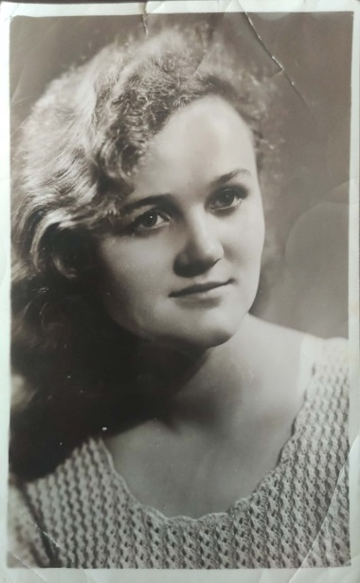
Опар (дівечу – Ватуляк) Віра Мирославівна, народилася 13 лютого 1948 року в м. Рогатин в сім’ї державних службовців.
Більше часу свого дитинства проводила в селі у бабусі. Бабуся поважала релігію, тому вчила мене колядок, молитов, народних пісень. А як тоді святкували свята! На Різдво в хату вносили дідух. Вечерю починали з молитви. Після вечері діти сідали під стіл і «куд-кудакали» - щоб кури добре неслися. Дідусь набирав у куті та кидав її до стелі – щоб бачити як пшениця вродить. Потім колядували, спочатку ми – діти, за коляду нам давали горіхи, яблука, цукерки. Але справжня коляда починалася на другий день, коли починали ходити колядники – старші хлопці, дівчата, поважні газди. Це було надзвичайно цікаво, але кульмінацією був вертеп. Костюми готувалися від літа, кожен вивчав свою роль – це був справжній театр! А Великодні свята – казка.
В той час греко-католицькі церкви були заборонені, тому служби Божі (месси) відправляли потайки, кожного разу в іншій хаті. А паску святили на нашому «куті» села (село було велике і ділилося умовно на два кути). На нашому куті освячення відбувалося у хаті бабусі Йосифки. До цього дуже готувалися – в суботу зранку всю кімнату прикрашали рушниками, складали лавки (у вигляді сходів), на застелені лавки викладали паски, крашанки, ковбаси. А ми (дітлахи) вилазили на ліжка і чекали священника, коли ж він вже посвятить усе, бо дуже хотілося вже того свяченого яйця попробувати.
Так, потайки приходилось святкувати всі свята, оскільки то були роки суворої заборони Комуністичною партією на чолі з Й.Сталіним християнських традицій та українізації. За це можна було отримати суворі покарання (масові репресії націоналістів, тюрьма, ростріли).
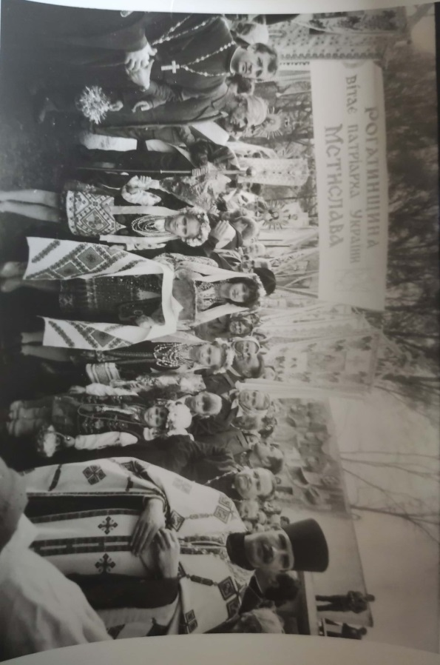
Але дитинство в бабусі закінчилося і в 1954 році я пішла в перший клас Рогатинської середньої школи №1. В школі дуже любила спорт: легу атлетику, волейбол, гандбол, але найбільше захоплювалася стрільбою (мала друге місце по стрільбі в тирі в Рогатинському районі).
Пам’ятаю своє перше Причастя (це був 3 або 4 клас). Разом з подругами потайки ввечері, щоб ніхто не бачив, пішли до церкви. Все було у великій таємниці, бо батьки були дерслужбовцями і мали б великі неприємності за підтримку християнських традицій (якщо хтось би довідався та передав цю інформацію у відповідні державні органи).
Коли ми вже жили окремо від бабусі і дідуся, всі свята (Великдень, Різдво) святкували за зачиненими вікнами та замкнутими на ключ дверима, колядували тихенько, щоб сусіди не чули (бо сусіди різні були). Паску мама ходила святити або вночі, або бабуся нам святила.
Хоча то вже були часи правління М. Хрущова, так звана «хрущовська відлига», але ідеологія Комуністичної партії особливо не змінилася. Тому за святкування релігійних свят можна було отримати покарання, а особливо, якщо батьки були держслужбовцями.
В 1965 році закінчила школу і поступила в Івано-Франківське медичне училище, потім працювала операційною медсестрою, заочно навчалася у Львівському університеті на біофакультеті. Стипендія в той час (часи СРСР) становила 5 карбованців, а заробітна плата медсестри – 60 карбованців.
А в далекому 1971 році я познайомилася з майбутнім чоловіком. Ми з Орестом вирішили одружитися і сказали про це батькам. Ну і звичайно, як годиться у нас на Україні, батьки нареченого приїхали на сватання, а через тиждень – другий до нареченого поїхали мої батьки. Весілля призначили на 11 вересня.
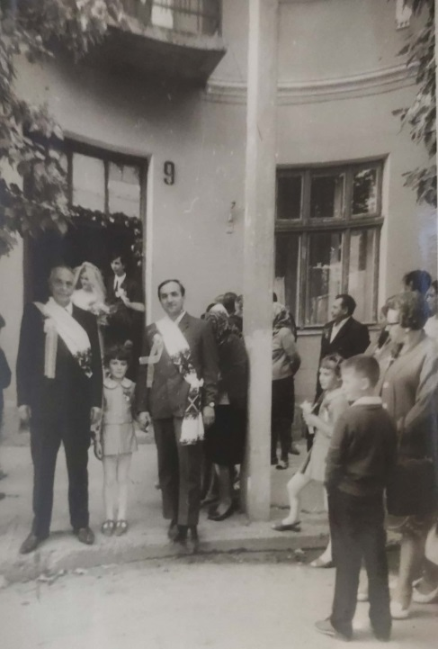
І закрутилося… Одні родичі печуть солодощі, інші – роблять ковбаси, буженину і все решта. Перед весіллям у четвер прийшли мої «дружки» (так називаються подуги нареченої – свідки одруження), інші подруги. Ми разом готували букетики для гостей, плели з барвінку віночки для дружок, із сосни – вінок на двері, готували вишивані рушники – на весільну браму. В суботу зранку дружки «наряжали» молоду (так називали наречену) та разом чекали приїзду молодого (так називали нареченого). На вулиці виставили стіл з солодощами, горілкою та тарілку з легкими стравами. Після приїзду нареченого виходив староста та почав «торги» (виторговували викуп за молоду). Виводив молоду (до нього на зустріч вийшла не справжня наречена, а інша «молода»). Це була мамина сестра – тета Ксеня, переодягнута в наречену. Сукню для неї зробили з фіранки, фату – з марлі. «Торги» супроводжувалися піснями, промовками. Коли торги закінчилися, вийшла справжня м наречена – я. Після невеличкої гостини, рушили всі разом до ЗАГСу: музики, молода з дружбами (так називали друзів молодого – свідків на весіллі), молодий з дружками. При підході до ЗАГСу хлопці і дівчата робили «весільну браму» - стояли парами один напроти одного, а над головою тримали вишиті рушники, і ми проходили під ними. Потім була стандартна церемонія одруження і весільне застілля з музиками і танцями. Церковний шлюб ми брали вдома в родинному колі потайки, бо мої батьки були держслужбовцями. Дітей теж хрестили також вдома. Отак тоді було (то були часи радянської влади на чолі з Л.Брежнєвим, який пропагував комуністичну монополію на владу в країні).
Добре пам’ятаю серпень 1991 року, той день коли, напевне, не було жодної людини, яка б не чекала виступу Л. Кравчука, щоб почути про те, що Україна – незалежна суверенна держава. Вулиці були заповнені людьми, всі обіймалися, вітали один одного – «Слава Україні!», співали наш гімн, кругом майоріли жовто-блакитні прапори – «море» щастя, надій, сподівань. Коли пройшла «ейфорія», було багато проблем життєвих, але люди казали – коли будуєш будинок теж важко, а тут треба було будувати нову Україну, нашу Україну – не московську. Заробітна плата в той період складала 70 карбованців, але вона виплачувалася не «живими» грошима, а товаром – крупи, білизна…
Все пережили, і Революцію Гідності, і Майдан, переживемо і війну з Московією.
Зараз на пенсії, розмір пенсії становить 2000 гривень.
На даний час маю одне велике бажання, щоб на нашій Богом благословенній Україні закінчилася війна.
Моя бабуся навчила мене вчитися і завжди казала: “ Наука зробила з мавпи людину”.

Свідчення Орищук Терези
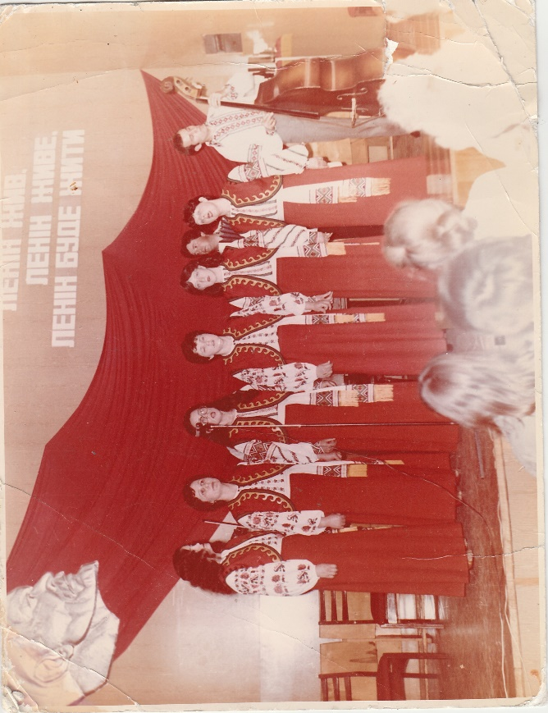
(Арборак) Півнюк Катерина Петрівна народилась у селі Тучапи Снятинського району Івано-Франківської області 1954 р. Жила у звичайній сім’ї, батько Катерини Петрівни був першим комсомольцем. Навчалася у Джурівській середній школі, а згодом у Снятинському культурно–освітньому училищі, адже ще з малечку мала хист до творчості. Мріяла стати танцівницею та подоружувати по світу. Працювала у Гуцульському ансамблі пісні і танцю. Мала безліч виступів, зокрема:
1. Виступ ансамблю «Вишиванка» до дня перемоги 1945 р.

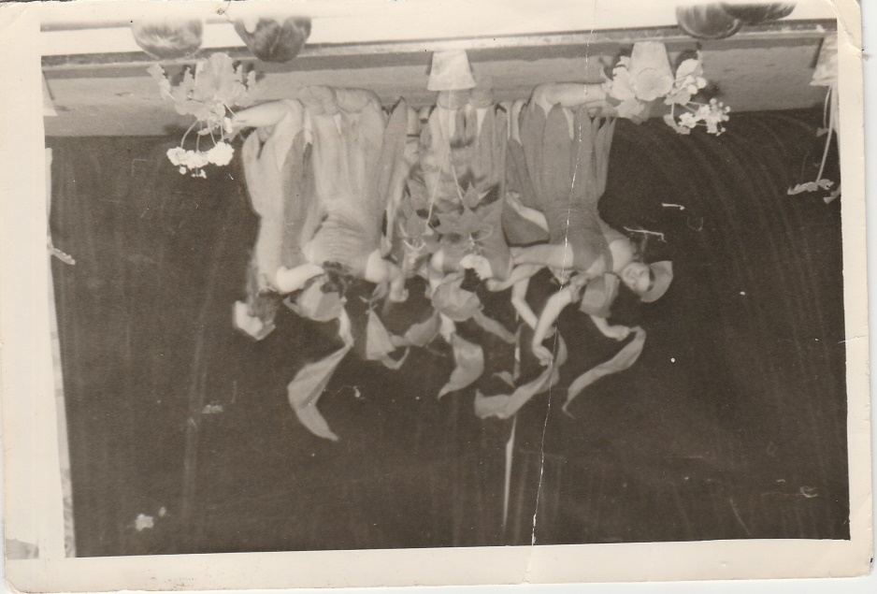
2. Виступ танцювального колективу танець – «Вічний вогонь»
3.Танець 15 народів радянського союзу
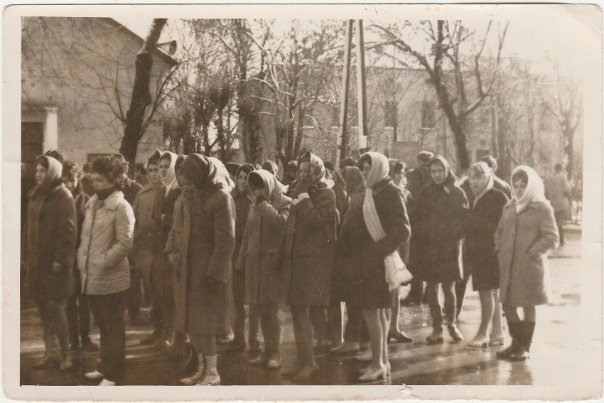
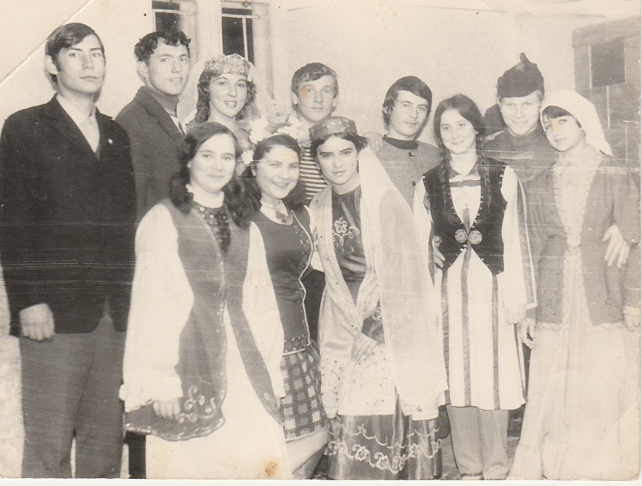
ЇЇ зарплата становила 250 руб. Під час роботи моя бабуся також брала участь у громадських роботах та дійствах:
Підготовка до параду в честь Жовтневої революції 1917 р. Здавалось в майбутньому буде танцювати для всього світу, але одружилась. Її чоловіком став Півнюк Ярослав Васильович 1955 р. народження м. Івано – Франківськ. Його батьком був українцем, а мати мала польські коріння, вона була дитям війни і чи не одна вижила з багатьох її сестер та братів, адже їх було восьмеро.
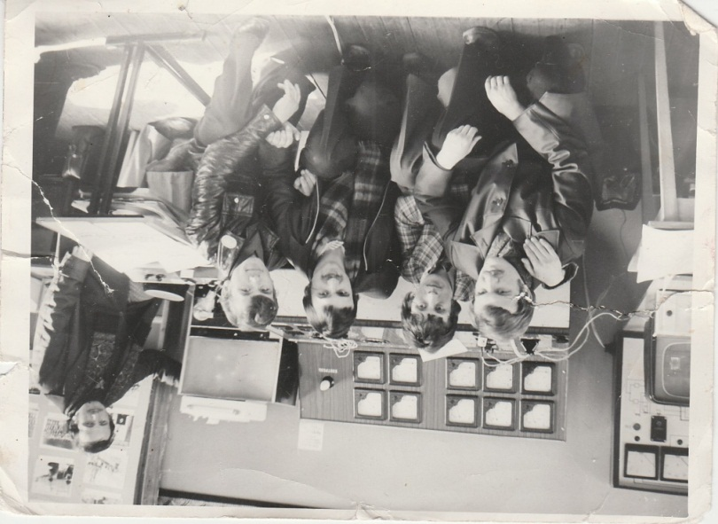
Мій дідусь навчався у школі №5 вул. Франка м.Івано-Франківськ. Служив у армії, а згодом навчався у 13 училищі був наладчиком. Відвідував безліч семінарів. Зокремо побував на семінарі по якості будівельних матеріалів.
Працював на цементно-шиферному заводі, машиністом ЛФМ(листо формовочної машини), його зарплата 300-400 руб.
Девіз моєї бабусі: ”Не здавайся – йди до мети”
Зараз моя бабуся на пенсії. Свій вільний час вона приділяє в’язанню шкарпеток та одягу для воїнів АТО та для людей з будинку пристарілих.

